**Automatizácia výroby ESNcard**

Tento návod slúži pre zjednodušenie výroby ESNcard pomocou priehľadných samolepiacich fólií. Pre tento návod je použitý Google Forms, Adobe Photoshop a Adobe Lightroom. Pre zjednodušenie prevodu dát z formátu získaného z Google Forms na formát potrebný pre vstup do Photoshopu som si vytvoril jednoduchý skript v programovacom jazyku Python. Z týchto programov je jediný povinný Adobe Photoshop. Všetko ostatné slúži len na zjednodušenie a zrýchlenie práce, ktorú by ináč bolo potrebné robiť manuálne.

# Príprava

Pred tým než začneme je potrebné pripraviť pár vecí.

## Dotazník v Google Forms

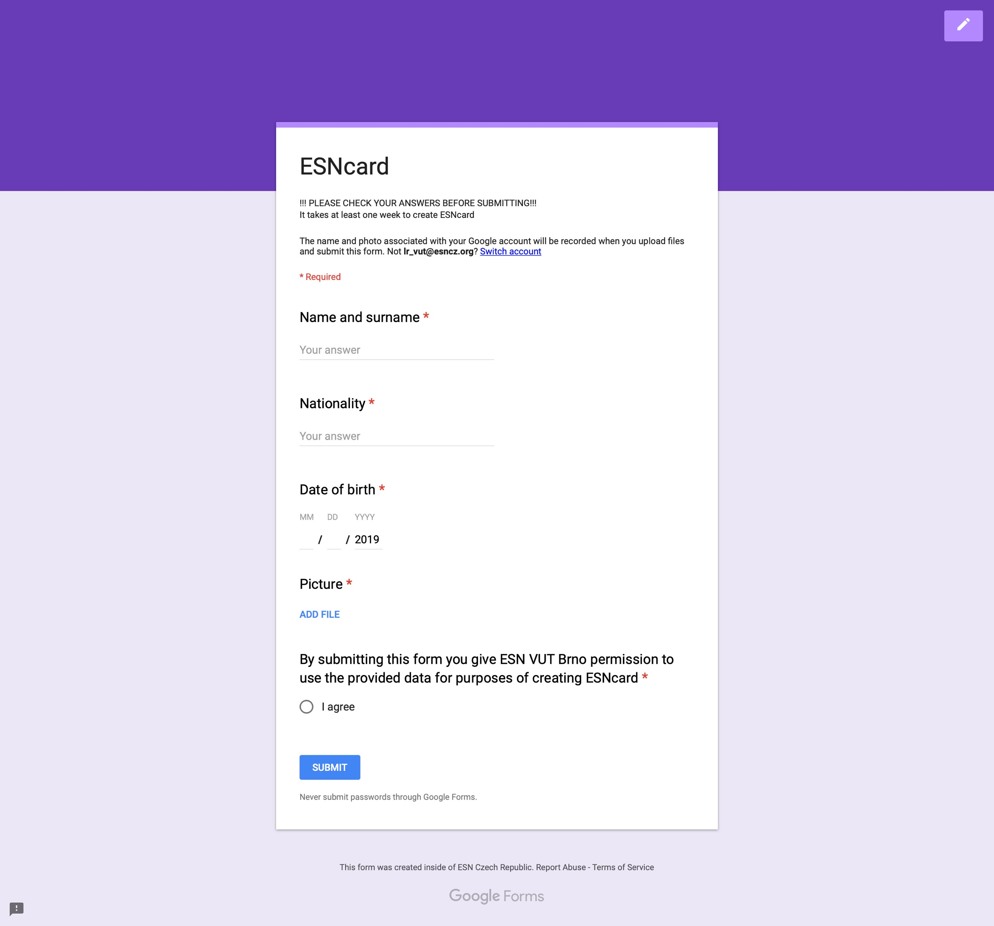Pre získavanie dát od erasmákov používam Google Forms. Nenašiel som spôsob ako ho stiahnuť a priložiť k súborom a tak som sem zahrnul aspoň snímku. Je možné vytvoriť si aj vlastný form a pozmeniť popisy, no otázky musia ostať v rovnakom poradí ako sú v mojom príklade (v opačnom prípade je potrebné poradie zmeniť aj v Python skripte).

Obrázok - Vytvorený Google Form dokument

Po vytvorení formu je potrebné nájsť priečinok kam sa ukladajú fotky získané z formu a zmeniť jeho nastavenia zdieľania priečinka tak, aby k nemu mohol pristupovať ktokoľvek s odkazom (možnosť “Anyone with the link can view“). Toto umožní Python skriptu používanému neskôr automaticky stiahnuť fotky a zmeniť ich názov.

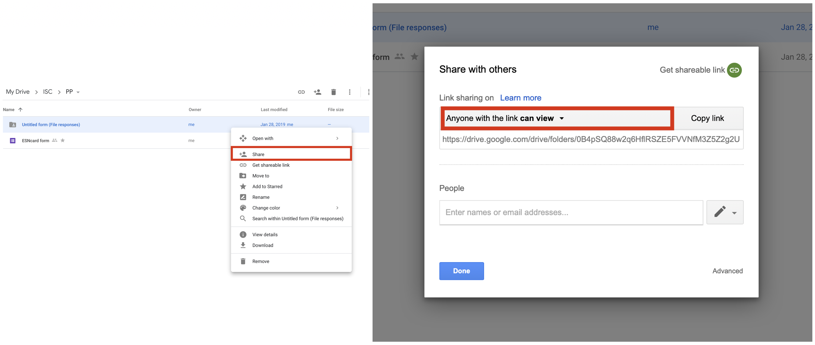

Obrázok - Nastavenie zdieľania priečinka

Taktiež je potrebné zmeniť nastavenia formu tak aby ho mohol vyplniť ktokoľvek (ak je form uložený na ESN CZ Google účte štandardne ho môžu vyplniť len ľudia s ESN CZ účtom)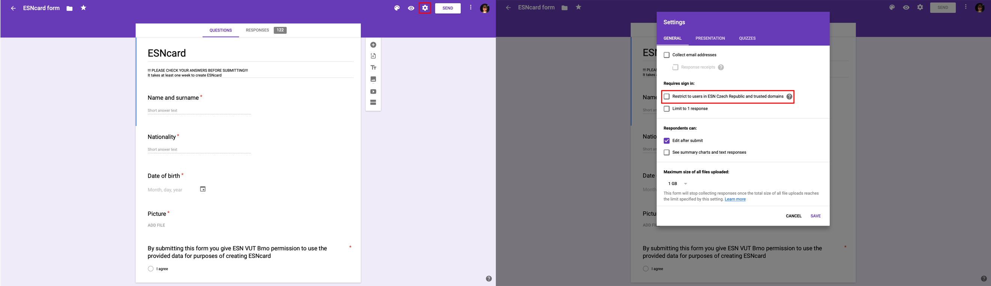

Obrázok - Nastavenie prístupu k formu z iného než ESN CZ účtu

Teraz je už všetko pripravené a môžete erasmákom poslať odkaz na vyplnenie formu.

# Tvorba ESNcard

Keď už budete mať nazbieraných dosť odpovedí a budete chcieť karty vyrobiť, postupujte podľa nasledujúcich krokov:

## 1. Stiahnite nazbierané údaje z Google Forms.

Google Forms ukladá všetky prijaté odpovede do jedného súboru a všetky fotky z odpovedí do jednej zložky. Ak dáta stiahnete druhý-krát, budú tam všetky odpovede vrátane tých ktoré ste si stiahli už minule. Existuje veľa spôsobov ako toto riešiť (pravidelne mazať odpovede z Google Forms, alebo vždy zmeniť cieľový súbor pre odpovede, alebo stiahnuť vždy všetky odpovede a nepotrebné vymazať zo stiahnutého súboru...). Každý spôsob má svoje pre a proti, preto to nechám na vás a tu nebudem popisovať žiadny z nich.

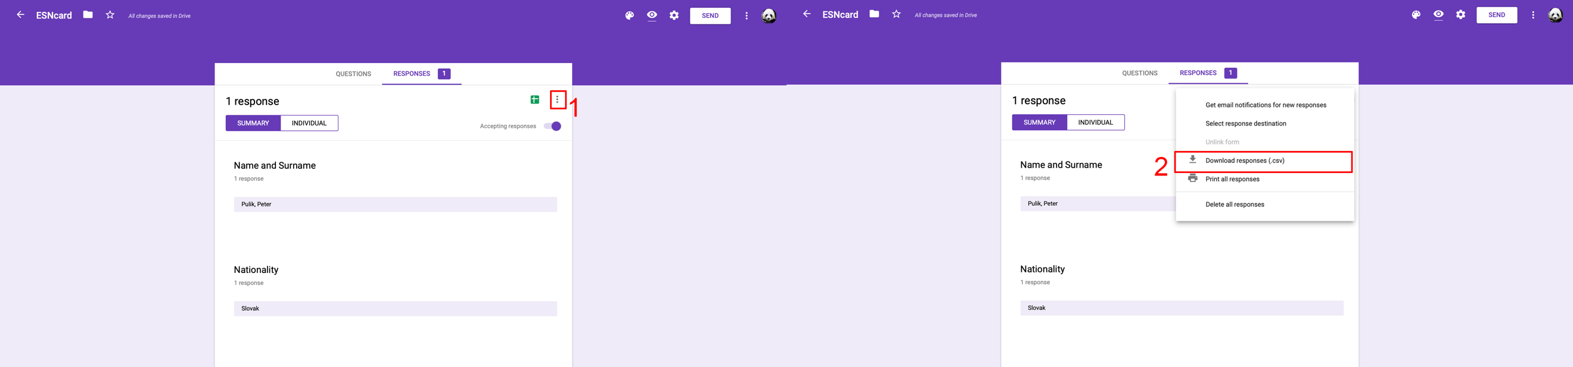

Obrázok - Stiahnutie dát z Google Forms

## 2. Preveďte dáta na formát vhodný pre Adobe Photoshop

Odporúčam na začiatku si vytvoriť novú prázdnu zložku v ktorej budete pracovať. Skopírujte do tejto zložky súbor stiahnutý z Google Forms.

V priložených súboroch nájdete zložku s názvom *scripts*. V tejto zložke sa nachádzajú 3 súbory:

* esncard_icon.ico
* preprocess.exe
* preprocess.py

Pre prevod jednoducho potiahnite súbor ktorý ste stiahli z Google Forms na súbor (aplikáciu) *preprocess.py*. Malo by sa otvoriť okno v ktorom bude pracovať Python skript. Skript vytvorí v zložke vedľa súboru stiahnutého z Google Forms novú zložku s názvom *pictures* do ktorej uloží všetky stiahnuté fotky. Uistite sa preto že takáto zložka buď neexistuje, alebo je prázdna (ináč sa vám pomiešajú stiahnuté fotky s fotkami ktoré tam už boli).

Počas behu bude skript vypisovať v okne svoj postup. Okrem toho sa môže stať že program vypíše aj jednu z 3 chýb:  
1. “WARNING: Name [NAME] longer than 30 characters!”

Ak má študent napríklad 5 mien a tie sú dohromady dlhšie než 30 znakov (maximálny limit aby sa meno vošlo na ESNcard) skript vám automaticky ponúkne možnosť vybrať si ktoré mená chcete na ESNcard použiť. Jednoducho zadajte čísla mien a potvrďte stlačením klávesy ENTER.

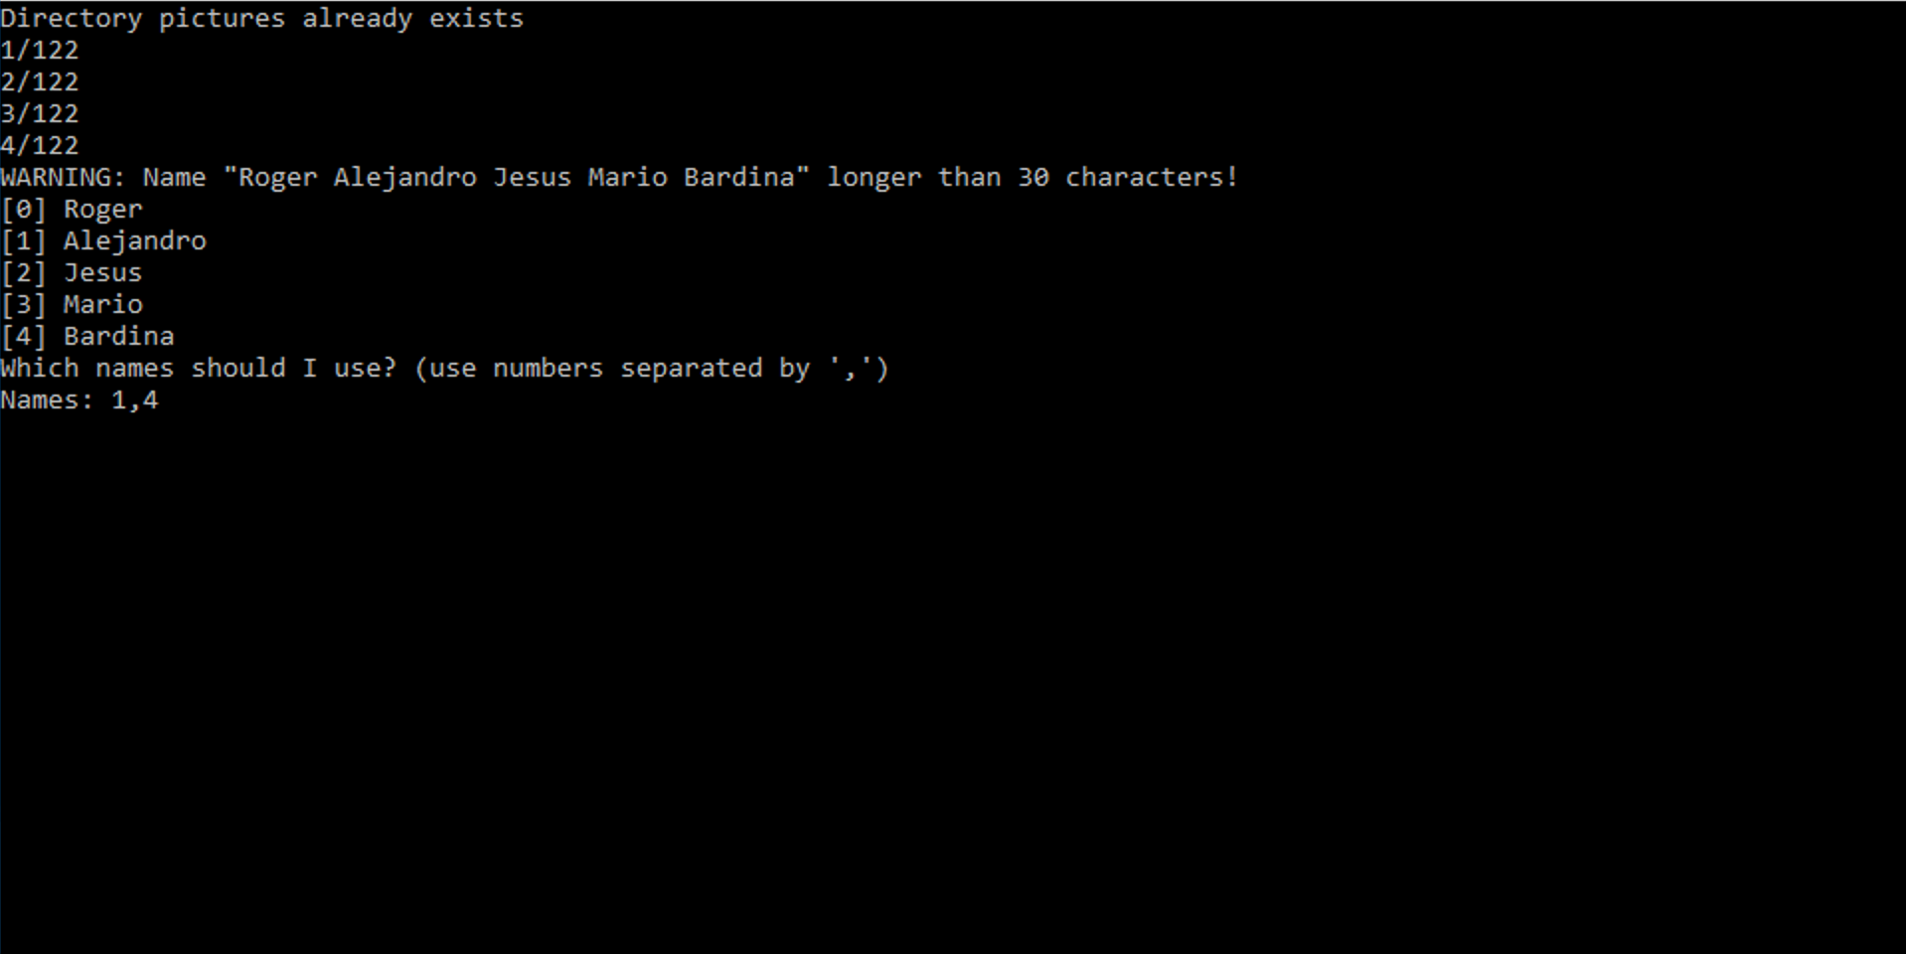

Obrázok - Príliš dlhé meno

2. “ERROR: [NAME] younger than 18!“

Našim erasmákom sa často podarilo do dátumu narodenia uviesť súčasný rok. Preto som do skriptu pridal kontrolu veku študenta. Ak má niekto menej ako 18 rokov, skript vypíše túto chybu. Aj napriek tomu však bude pracovať ďalej a vytvorí výstupný súbor. Táto hláška slúži len ako upozornenie že zadaný dátum narodenia je zrejme nesprávny.

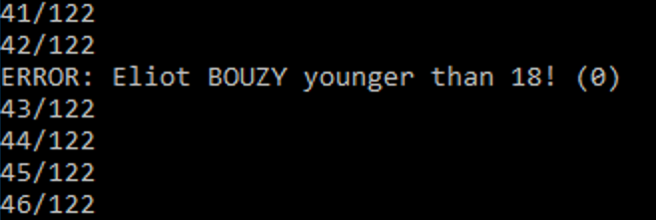

Obrázok - Upozornenie na nesprávny dátum narodenia

3. “Couldn't find out the picture type, please add it manually to the end of the filename for [NAME]“

Pri sťahovaní súboru fotky z Google Drive sa mi nepodarilo zistiť pôvodný názov obrázka. Preto neviem, či bola fotka pôvodne .jpg, .png, .pdf, .wtf... Skript sa to pokúsi automaticky uhádnuť. Ak sa mu to však nepodarí, vypíše túto hlášku a súbor nechá mimo priečinku *pictures*. V takomto prípade je potrebné nájsť si tohto študenta v Google Forms, otvoriť si jeho obrázok, pozrieť sa na koncovku obrázka a potom ju dopísať za názov stiahnutého súboru.

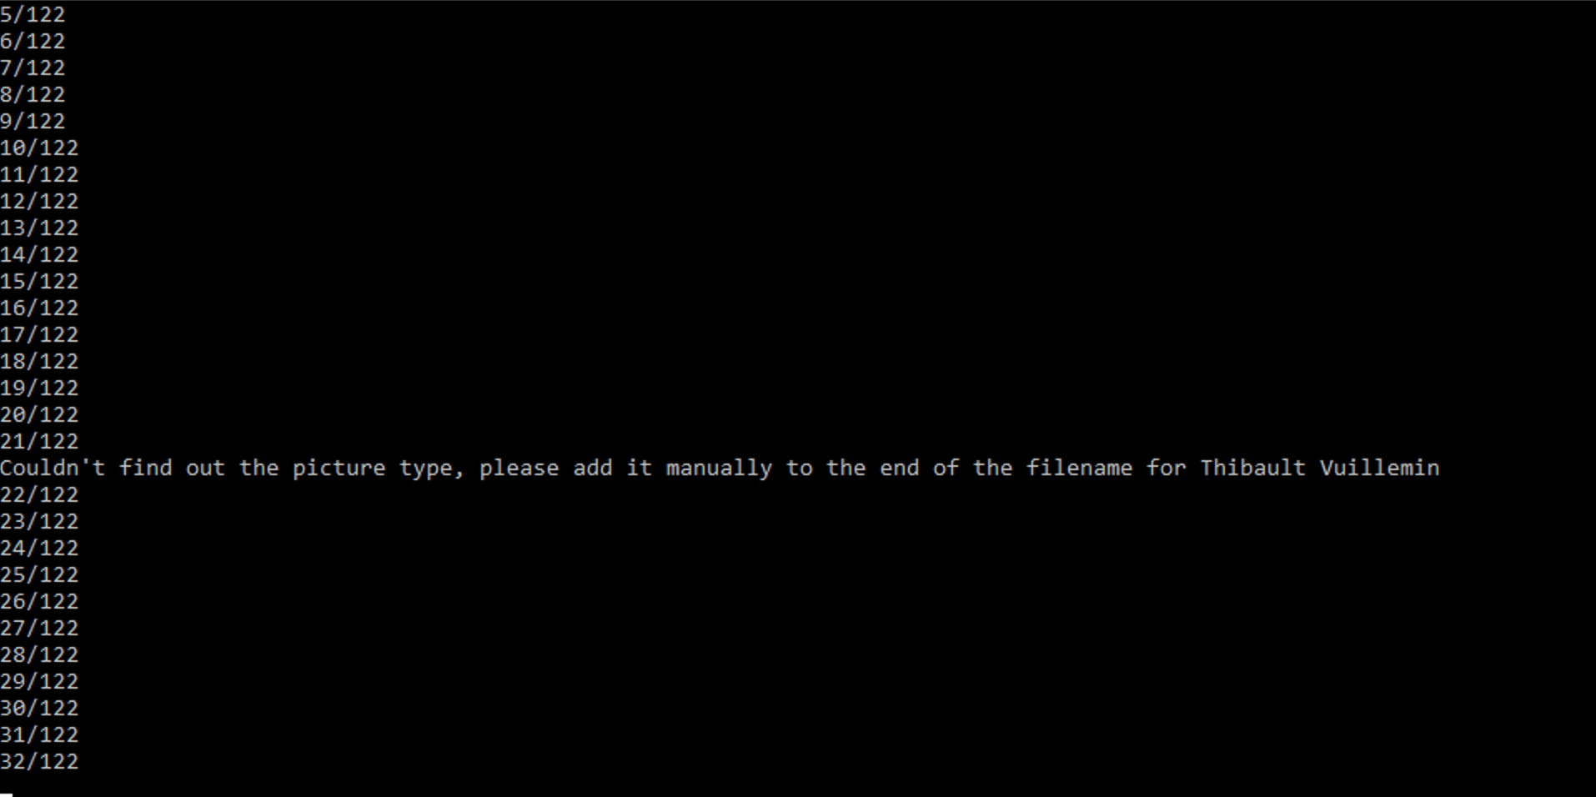

Obrázok - Neúspešný pokus o detekciu formátu obrázka

A je to! Vedľa pôvodného súboru stiahnutého z Google Forms by mal byť novo-vytvorený súbor *students.csv* pripravený pre Adobe Photoshop.

## 3. Pomocou Adobe Photoshop vytvorte štítky

1. V programe Adobe Photoshop si otvoríme šablónu ESNcard.psd.[1]

2. Vyberieme možnosť File->Import->Variable Data Sets...

3. V otvorenom okne vyberieme súbor .csv vytvorený pomocou skriptu

4. Zmeníme kódovanie (Encoding) na Unicode (UTF-8), označíme obe možnosti a potvrdíme pomocou OK

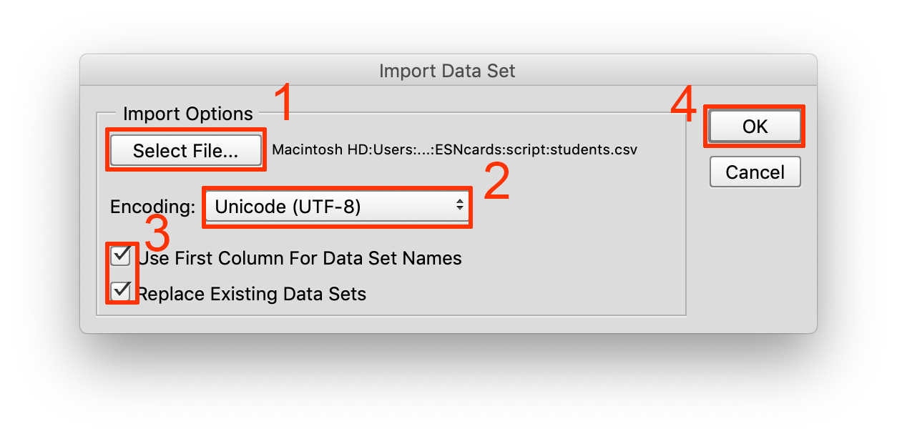

Obrázok - Import CSV súboru do Adobe Photoshop

5. Vyberieme možnosť File->Export->Data Sets as Files...

6. Vyberieme kam chceme uložiť vygenerované PSD súbory (odporúčam si vytvoriť novú zložku) a potvrdíme OK

7. Vyberieme možnosť File->Scripts->Image Processor...

8. Vyberieme zdrojovú zložku (zložku z kroku 5)

9. Vyberieme cieľovú zložku (odporúčam si vytvoriť novú zložku)

10. Označíme možnosť Save as JPEG

11. Zrušíme možnosť Run Action

12. Spustíme prevod pomocou Run

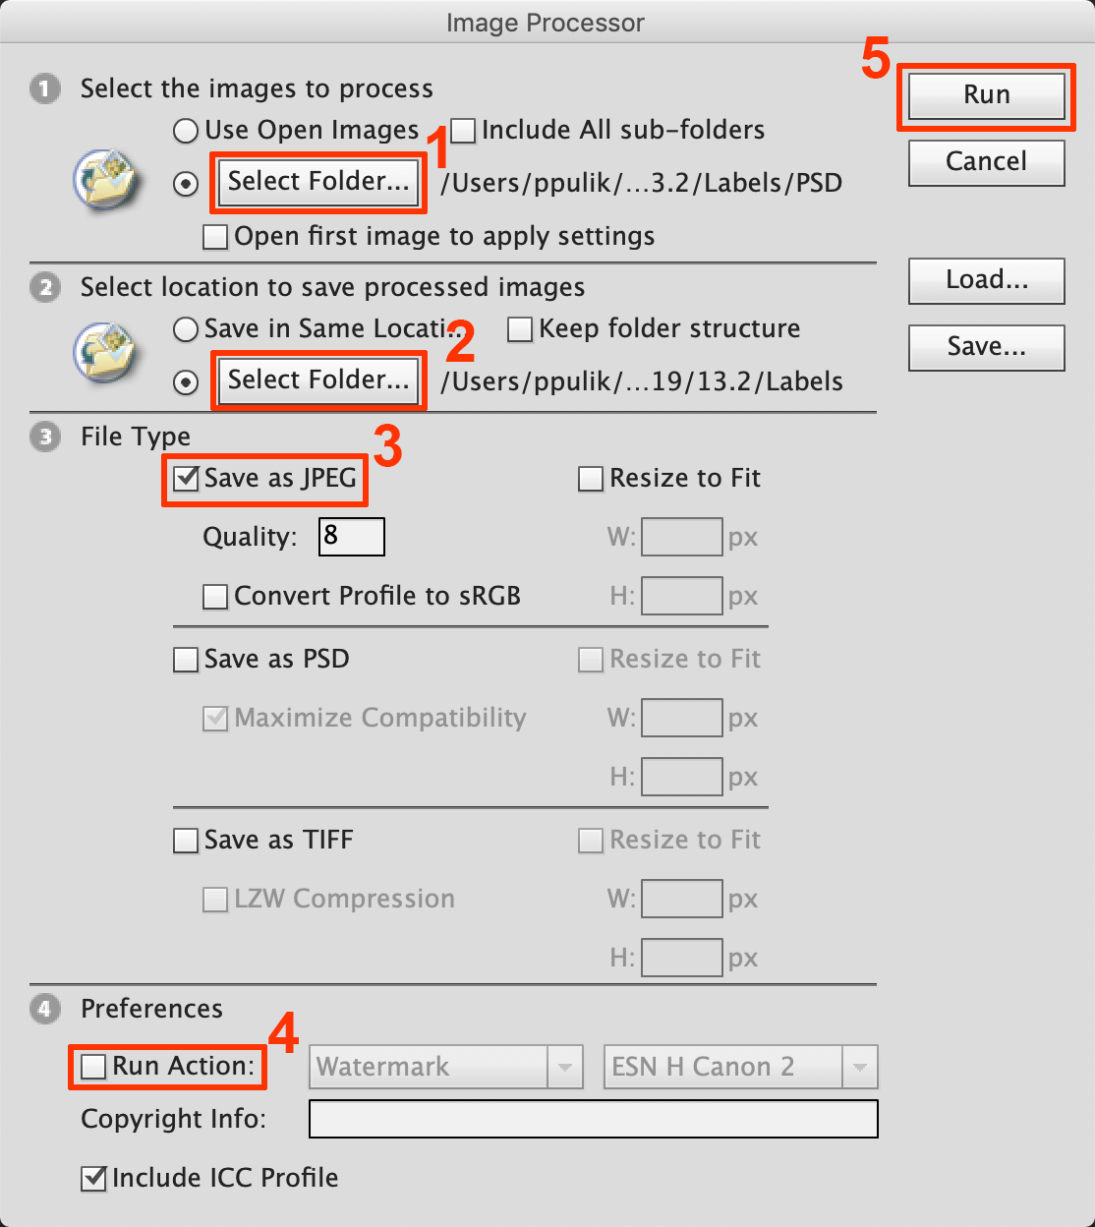

Obrázok - Image processor

## 4. Adobe Lightroom

Po otvorení aplikácie sa preklikneme na záložku **Print**, a vľavo v Template Browser importujeme priložené šablóny.

**Priložené šablóny:**

**Pre fotky:**

ESNcard foto A4:: Toto je stará verzia šablóny na fotky. Fotky sú presne v rozmere potrebnom pre ESNcard.

ESNcard foto A4 v2: Nová verzia šablóny, ktorá pod každou fotkou automaticky pridá aj meno pre jednoduchšie párovanie fotky a štítku.

**Pre štítky:**

ESNcards: Rozloží štítky z Photoshopu do mriežky na celú stranu A4.

ESNcards no bottom: Rovnaké ako ESNcards, ale vynechá posledné 3 riadky na strane (na našej tlačiarni je tlač štítkov problematická, spodné riadky sa vždy vytlačili zle)

Potom je potrebné pridať všetky stiahnuté fotky do programu Lightroom, použiť jednu z 2 šablón pre fotky a výsledok vytlačiť. Následne odstrániť fotky z Lightroomu, pridať tam štítky z programu Photoshop, vybrať jednu z 2 šablón pre štítky a výsledok opäť vytlačiť. Nakoniec už len prajem pevné nervy pri strihaní a lepení ☺

# Odkazy

[1] Photoshop dátové sady a premenné

http://www.richmediacs.com/user_manuals/RMCS_PS_Training/Using%20PS%20Variables/UsingVariablesInPS_EXTERNAL.html